TÀI LIỆU SRS HỆ THỐNG TỔ CHỨC SỰ KIỆN (NiChan)
- Giới thiệu (Introduction)
  - Mục đích (Purpose)
Mục đích của hệ thống NiChan là xây dựng một nền tảng web hỗ trợ doanh nghiệp tổ chức sự kiện quản lý toàn bộ vòng đời dịch vụ, từ giai đoạn khách hàng tìm hiểu dịch vụ, gửi yêu cầu tư vấn, báo giá, ký hợp đồng, triển khai sự kiện, quản lý ngân sách, nhân sự, nhà cung cấp, đến đánh giá sau sự kiện.
Hệ thống hướng tới các mục tiêu sau:
- Số hóa quy trình tiếp nhận yêu cầu tổ chức sự kiện, giảm phụ thuộc vào ghi chú thủ công, biểu mẫu rời rạc hoặc trao đổi không tập trung.
- Hỗ trợ khách hàng tra cứu dịch vụ, portfolio, bài viết và gửi yêu cầu báo giá trực tuyến.
- Hỗ trợ khách hàng đã đăng nhập theo dõi sự kiện, hợp đồng, giao dịch, tài liệu và gửi đánh giá dịch vụ.
- Hỗ trợ ban tổ chức quản lý dự án sự kiện, nhiệm vụ, tiến độ, ngân sách, nhân sự, nhà cung cấp và báo cáo vận hành.
- Hỗ trợ quản trị viên quản lý yêu cầu khách hàng, người dùng, dự án, hợp đồng, tài chính, nội dung công khai, nhân sự, nhà cung cấp và báo cáo tổng hợp.
- Đảm bảo dữ liệu được tổ chức tập trung, có phân quyền theo vai trò và có khả năng mở rộng cho các tích hợp như email, thanh toán, upload tài liệu và thông báo thời gian thực.
  - Phạm vi hệ thống (System scopes)
Hệ thống quản lý tổ chức sự kiện NiChan (NiChan Event Management System) được thiết kế để bao quát toàn bộ hoạt động chính của doanh nghiệp dịch vụ sự kiện, từ tiếp nhận yêu cầu khách hàng, triển khai dự án sự kiện, quản lý hợp đồng – tài chính, đến quản lý nhân sự – nhà cung cấp và nội dung marketing, đảm bảo vận hành hiệu quả, minh bạch và chuyên nghiệp.
Các chức năng chính trong phạm vi hệ thống:
- Quản lý người dùng & phân quyền
- Tạo tài khoản cho khách hàng, ban tổ chức (organizer), quản trị viên (admin)
- Quản lý vai trò (Role) và phạm vi truy cập dữ liệu theo từng vai trò
- Đăng nhập, đăng xuất, xác thực JWT, kiểm soát truy cập và bảo mật dữ liệu
- Quản lý hồ sơ cá nhân và đổi mật khẩu cho từng nhóm người dùng
- Quản lý nội dung công khai (Website)
- Hiển thị trang chủ, giới thiệu công ty, thống kê hoạt động và đánh giá khách hàng
- Quản lý danh mục dịch vụ và chi tiết dịch vụ (mô tả, khoảng giá, quy mô khách)
- Quản lý portfolio/case study các sự kiện đã thực hiện (hình ảnh, loại sự kiện, số khách)
- Quản lý bài viết blog (tạo, chỉnh sửa, lên lịch xuất bản, ẩn/hiện bài viết)
- Tiếp nhận yêu cầu tư vấn & chuyển đổi khách hàng
- Tiếp nhận yêu cầu tư vấn từ khách hàng qua form liên hệ (loại sự kiện, ngày, số khách, ngân sách, địa điểm)
- Phân công organizer/manager phụ trách xử lý yêu cầu
- Quản lý trạng thái yêu cầu theo luồng: mới → đang xem xét → đã báo giá → đã xác nhận / từ chối
- Chuyển đổi yêu cầu đã xác nhận thành dự án sự kiện
- Quản lý dự án sự kiện
- Tạo và quản lý dự án sự kiện (tên, loại, ngày, địa điểm, số khách, ngân sách, organizer phụ trách)
- Quản lý trạng thái dự án: nháp → lên kế hoạch → đã báo giá → đã ký hợp đồng → đang triển khai → hoàn thành / đã hủy
- Quản lý milestone (các mốc triển khai quan trọng), nhật ký hoạt động và tiến độ hoàn thành (%)
- Cho phép khách hàng theo dõi chi tiết sự kiện và tiến độ qua dashboard
- Quản lý công việc (Task)
- Tạo, phân công, chỉnh sửa và xóa task trong từng dự án sự kiện
- Quản lý trạng thái task theo Kanban: cần làm → đang làm → đang kiểm tra → hoàn thành
- Gán độ ưu tiên (thấp / trung bình / cao), hạn hoàn thành và người phụ trách
- Lưu lịch sử chuyển trạng thái task (ai thay đổi, thời gian, trạng thái trước – sau)
- Quản lý hợp đồng & tài liệu
- Tạo hợp đồng theo sự kiện, quản lý nội dung hợp đồng theo phiên bản (cho phép chỉnh sửa nhiều lần)
- Quản lý trạng thái hợp đồng: bản nháp → đã gửi → đang hiệu lực → đã thanh lý / đã hủy
- Quản lý tài liệu đính kèm (file hợp đồng, bản thiết kế, báo giá) với trạng thái duyệt: chờ duyệt / đã duyệt / đã ký / từ chối
- Upload file qua Cloudinary, kiểm tra định dạng và dung lượng
- Quản lý tài chính & thanh toán
- Quản lý giao dịch thu – chi theo sự kiện và hợp đồng (đặt cọc, thanh toán theo mốc, chi phí phát sinh)
- Quản lý ngân sách dự án: tạo hạng mục chi phí, theo dõi ngân sách dự kiến so với thực tế
- Quản lý trạng thái giao dịch: chờ xử lý → hoàn thành / đã hủy
- Báo cáo tài chính tổng hợp: doanh thu theo tháng, lãi/lỗ, chi phí theo dự án
- Quản lý nhân sự sự kiện
- Tạo và cập nhật hồ sơ nhân sự nội bộ (tên, chức danh, trạng thái công tác)
- Phân công nhân sự vào từng sự kiện với vai trò cụ thể (MC, kỹ thuật viên, phục vụ, bảo vệ…)
- Quản lý ca làm việc: ngày, giờ bắt đầu – kết thúc, sự kiện liên quan
- Theo dõi trạng thái phân công: đã mời / đã xác nhận / đã từ chối
- Quản lý nhà cung cấp
- Quản lý danh mục nhà cung cấp (hoa, âm thanh, ánh sáng, ẩm thực, MC…)
- Quản lý thông tin chi tiết nhà cung cấp (tên, liên hệ, địa chỉ, đánh giá, trạng thái hoạt động)
- Gắn nhà cung cấp vào từng sự kiện, ghi chú dịch vụ cung cấp và giá trị hợp đồng
- Quản lý trạng thái nhà cung cấp: đang hoạt động / tạm ngưng / ngưng hoạt động
- Quản lý đánh giá dịch vụ
- Khách hàng gửi đánh giá sau khi sự kiện hoàn tất (điểm tổng thể, điểm theo tiêu chí, nhận xét)
- Mỗi khách hàng chỉ được đánh giá một lần cho mỗi sự kiện
- Admin duyệt hoặc ẩn đánh giá trước khi hiển thị trên website công khai
- Quản lý testimonial/nhận xét nổi bật trên trang chủ
- Chat & thông báo thời gian thực
- Chat theo sự kiện giữa khách hàng và đội ngũ phụ trách
- Phân quyền tham gia kênh chat theo sự kiện, lưu lịch sử tin nhắn
- Thông báo tự động khi có sự kiện quan trọng (yêu cầu mới, task sắp hạn, hợp đồng cần xử lý, đánh giá mới)
- Quản lý trạng thái thông báo: đã đọc / chưa đọc
- Quản trị hệ thống & báo cáo
- Quản lý hoạt động người dùng (lịch sử đăng nhập, lịch sử thay đổi trạng thái)
- Báo cáo tổng hợp cho admin: tỷ lệ chuyển đổi yêu cầu, doanh thu theo loại sự kiện, top sự kiện, hiệu suất nhân sự
- Báo cáo vận hành cho organizer: tiến độ dự án, tỷ lệ hoàn thành task, tổng quan ngân sách
- Dashboard tổng quan theo vai trò phục vụ quản lý và ra quyết định
Ngoài phạm vi hệ thống (Out of Scope):
- Ứng dụng di động (Mobile Application)
- Cổng tự phục vụ cho nhà cung cấp
- Cổng tự phục vụ cho nhân sự
- Quản lý kho vật tư chi tiết
  - Mục tiêu hệ thống (System objective)
Mục tiêu của hệ thống quản lý tổ chức sự kiện NiChan là xây dựng một nền tảng web tập trung, minh bạch, dễ sử dụng và có khả năng mở rộng nhằm hỗ trợ quản lý toàn bộ vòng đời dịch vụ tổ chức sự kiện, từ tiếp nhận yêu cầu khách hàng đến triển khai, vận hành và đánh giá sau sự kiện.
Các mục tiêu chính:
- Tập trung hóa dữ liệu vận hành sự kiện
- Lưu trữ toàn bộ thông tin khách hàng, yêu cầu tư vấn, dự án sự kiện, hợp đồng, ngân sách, nhân sự và nhà cung cấp trong một hệ thống duy nhất
- Giảm phụ thuộc vào ghi chú thủ công, biểu mẫu rời rạc hoặc trao đổi không tập trung qua nhiều kênh
- Tăng hiệu quả tiếp nhận và chuyển đổi khách hàng
- Rút ngắn thời gian phản hồi yêu cầu tư vấn thông qua quy trình tiếp nhận, phân công, báo giá và xác nhận trạng thái rõ ràng
- Chuyển đổi yêu cầu đã xác nhận thành dự án sự kiện một cách nhanh chóng, giảm thiểu sai sót trong quá trình bàn giao thông tin
- Hỗ trợ ban tổ chức triển khai sự kiện hiệu quả
- Quản lý dự án bằng task, milestone, trạng thái và phần trăm hoàn thành, giúp theo dõi tiến độ trực quan
- Hỗ trợ phân công nhân sự, quản lý ca làm việc, điều phối nhà cung cấp và kiểm soát ngân sách dự kiến so với thực tế
- Nâng cao trải nghiệm khách hàng
- Cho phép khách hàng tra cứu dịch vụ, xem portfolio, đọc blog và gửi yêu cầu báo giá trực tuyến
- Cho phép khách hàng đã đăng nhập theo dõi tiến độ sự kiện, milestone, hợp đồng, giao dịch, tài liệu và gửi đánh giá dịch vụ sau khi sự kiện hoàn tất
- Minh bạch hóa tài chính dự án
- Quản lý hợp đồng theo phiên bản, theo dõi trạng thái ký kết và thanh lý rõ ràng
- Theo dõi giao dịch thu – chi, ngân sách dự kiến và thực tế, cung cấp báo cáo lãi/lỗ theo dự án và theo tháng
- Hỗ trợ quản lý nội dung marketing
- Quản lý danh mục dịch vụ, portfolio, bài viết blog và testimonial từ cùng một hệ thống
- Kiểm soát trạng thái hiển thị nội dung công khai, duyệt đánh giá khách hàng trước khi đăng tải
- Đảm bảo an toàn và bảo mật dữ liệu
- Quản lý phân quyền truy cập theo vai trò (admin, organizer, customer) và phạm vi dữ liệu
- Lưu vết các thay đổi trạng thái quan trọng (yêu cầu, task, hợp đồng, giao dịch) phục vụ truy vết và kiểm tra
- Bảo vệ thông tin cá nhân, hợp đồng và dữ liệu tài chính của khách hàng
- Hỗ trợ quản lý cấp cao ra quyết định
- Cung cấp báo cáo tổng hợp cho admin: tỷ lệ chuyển đổi yêu cầu, doanh thu theo loại sự kiện, top sự kiện có giá trị cao, hiệu suất nhân sự
- Cung cấp báo cáo vận hành cho organizer: tiến độ dự án, tỷ lệ hoàn thành task, tổng quan ngân sách theo phạm vi phụ trách
- Hỗ trợ lãnh đạo đánh giá hiệu quả kinh doanh và tối ưu hoạt động vận hành
- Mô tả tổng quan về dự án (System Overview)
  - Kiến trúc hệ thống (System Architecture)
Hệ thống NiChan được phát triển theo mô hình client-server và kiến trúc phân lớp.
- Frontend:
- Ứng dụng web sử dụng React, TypeScript, Vite.
- Điều hướng sử dụng React Router.
- Quản lý trạng thái bất đồng bộ bằng TanStack React Query.
- Giao diện xây dựng bằng Tailwind CSS, shadcn/ui, Radix UI, Lucide icons và Recharts cho biểu đồ.
- Các nhóm giao diện chính gồm public site, customer dashboard, organizer portal và admin panel.
- Backend:
- Dịch vụ API sử dụng Node.js, Express và TypeScript.
- ORM sử dụng Prisma Client.
- Cơ sở dữ liệu chính là PostgreSQL.
- Xác thực dựa trên JWT và mật khẩu được băm bằng bcrypt.
- Kiểm tra dữ liệu đầu vào bằng Zod.
- Upload file sử dụng Multer và có cấu hình Cloudinary.
- Socket.IO được chuẩn bị cho chat/thông báo thời gian thực.
- Data Layer:
- Dữ liệu nghiệp vụ lưu trong PostgreSQL.
- Các thực thể chính gồm users, profiles, services, portfolio, blog, consultation requests, events, tasks, vendors, phân công nhân sự, contracts, documents, transactions, budgets, reviews, chat và notifications.
- Tiền tệ lưu dạng Decimal, timestamp lưu theo chuẩn ISO/UTC ở backend.
- Luồng xử lý điển hình:
1. Người dùng truy cập frontend và thực hiện thao tác.
2. Frontend gọi REST API qua `/api`.
3. Backend xác thực, phân quyền và validate dữ liệu.
4. Service xử lý nghiệp vụ và truy vấn database qua Prisma.
5. Backend trả response JSON theo envelope chuẩn.
6. Frontend cập nhật giao diện, thông báo trạng thái hoặc làm mới dữ liệu.
2.2. Kiến trúc triển khai (Deployment Architecture)
- Môi trường phát triển:
- Frontend chạy bằng Vite dev server.
- Backend chạy bằng `tsx watch`.
- Database PostgreSQL chạy cục bộ hoặc thông qua container.
- Prisma dùng để migrate, generate client và seed dữ liệu.
- Môi trường production đề xuất:
- Frontend build static và triển khai trên hosting hỗ trợ SPA như Vercel, Netlify hoặc Nginx.
- Backend triển khai trên server Node.js hoặc container.
- PostgreSQL triển khai trên managed database hoặc server riêng.
- File upload lưu trên Cloudinary hoặc dịch vụ object storage tương đương.
- Reverse proxy hoặc load balancer xử lý HTTPS, routing và giới hạn request.
- Logging, monitoring và backup database được cấu hình theo môi trường vận hành.
  - Các yếu tố bên ngoài tác động đến hệ thống (External Factors)
- Yếu tố con người:
- Khách vãng lai cần xem dịch vụ, portfolio, blog và gửi yêu cầu tư vấn nhanh.
- Khách hàng cần theo dõi tiến độ sự kiện, hợp đồng, giao dịch và gửi đánh giá sau khi dịch vụ hoàn tất.
- Ban tổ chức cần thao tác thường xuyên với task, nhân sự, nhà cung cấp, ngân sách và báo cáo.
- Quản trị viên cần quản lý toàn bộ dữ liệu vận hành và nội dung công khai.
- Nhân sự sự kiện cần được phân công rõ ràng theo nhiệm vụ, ca làm việc và dự án, nhưng không đăng nhập như một role riêng trong phiên bản hiện tại.
- Yếu tố nghiệp vụ:
- Sự kiện có tính thời hạn cao, thay đổi liên tục về ngày, địa điểm, nhân sự, nhà cung cấp và ngân sách.
- Khách hàng thường yêu cầu báo giá theo loại sự kiện, quy mô khách, ngân sách và địa điểm.
- Mỗi sự kiện có thể liên quan đến nhiều nhà cung cấp, nhiều nhân sự và nhiều mốc thanh toán.
- Báo cáo doanh thu, chi phí và hiệu suất cần dữ liệu nhất quán giữa hợp đồng, giao dịch và ngân sách.
- Yếu tố công nghệ:
- Hệ thống cần hoạt động tốt trên trình duyệt desktop và mobile.
- API cần ổn định để frontend, portal và các tích hợp tương lai cùng sử dụng.
- Dữ liệu cần được backup và có cơ chế tránh mất mát khi cập nhật trạng thái quan trọng.
- Upload file, email, thông báo thời gian thực và thanh toán có thể phụ thuộc dịch vụ bên thứ ba.
- Yếu tố pháp lý và bảo mật:
- Thông tin cá nhân của khách hàng, số điện thoại, email, hợp đồng và giao dịch phải được bảo vệ.
- Quyền truy cập phải được giới hạn theo vai trò và phạm vi dữ liệu.
- Hệ thống cần lưu vết các thay đổi quan trọng như trạng thái yêu cầu, task, hợp đồng, tài chính và đánh giá.
- Yêu cầu chức năng (Functional Requirements)
3.1. Chức năng không cần xác thực (Functional Without Authentication)
Chức năng | Mô tả
Trang chủ | Hiển thị thông tin thương hiệu, dịch vụ nổi bật, thống kê, portfolio nổi bật, đánh giá khách hàng và lời kêu gọi gửi yêu cầu báo giá.
Giới thiệu | Hiển thị thông tin về NiChan, đội ngũ, năng lực tổ chức và giá trị dịch vụ.
Danh sách dịch vụ | Cho phép xem, tìm kiếm và lọc dịch vụ tổ chức sự kiện theo danh mục.
Chi tiết dịch vụ | Hiển thị mô tả dịch vụ, khoảng giá, quy mô khách, quy trình triển khai và nút liên hệ tư vấn.
Portfolio | Hiển thị các case study/công trình sự kiện đã thực hiện.
Chi tiết portfolio | Hiển thị thông tin chi tiết case study, hình ảnh, loại sự kiện, số khách và nội dung liên quan.
Blog | Hiển thị bài viết chia sẻ kinh nghiệm, xu hướng và hướng dẫn tổ chức sự kiện.
Chi tiết blog | Cho phép đọc nội dung chi tiết bài viết công khai.
Form liên hệ/tư vấn | Cho phép khách hàng nhập thông tin cá nhân, loại sự kiện, ngày tổ chức, số khách, ngân sách, địa điểm và ghi chú.
Đăng ký | Cho phép khách hàng tạo tài khoản bằng tên, email, số điện thoại và mật khẩu.
Đăng nhập | Cho phép người dùng đăng nhập và điều hướng đến khu vực phù hợp với vai trò.
Quên mật khẩu | Cung cấp luồng yêu cầu khôi phục mật khẩu.

3.2. Chức năng dành cho khách hàng (Functional For Customer)
Chức năng | Mô tả
Dashboard khách hàng | Hiển thị tổng quan sự kiện, hoạt động gần đây, hợp đồng và giao dịch liên quan.
Danh sách sự kiện của tôi | Cho phép xem các sự kiện thuộc tài khoản khách hàng, lọc theo trạng thái hoặc sự kiện sắp tới.
Theo dõi chi tiết sự kiện | Hiển thị thông tin sự kiện, trạng thái, ngày tổ chức, địa điểm, số khách, ngân sách và tiến độ.
Theo dõi milestone | Cho phép xem các mốc triển khai, trạng thái từng mốc và ngày dự kiến.
Chat theo sự kiện | Cho phép khách hàng gửi và xem tin nhắn trao đổi với đội ngũ phụ trách sự kiện.
Hợp đồng của tôi | Cho phép xem danh sách hợp đồng, trạng thái, giá trị và thông tin liên quan.
Giao dịch/thanh toán | Cho phép xem lịch sử giao dịch hoặc các khoản thanh toán phát sinh theo sự kiện/hợp đồng.
Tài liệu | Cho phép xem tài liệu liên quan như hợp đồng, file ký, file duyệt concept hoặc tài liệu sự kiện.
Đánh giá dịch vụ | Cho phép gửi đánh giá tổng thể và điểm theo tiêu chí sau khi sự kiện hoàn tất.
Hồ sơ cá nhân | Cho phép xem và cập nhật tên, email, số điện thoại, địa chỉ, giới thiệu ngắn và mật khẩu.

  - Chức năng dành cho ban tổ chức (Functional For Organizer)
Chức năng | Mô tả
Dashboard organizer | Hiển thị tiến độ dự án, task theo trạng thái, workload theo tuần và task sắp đến hạn.
Danh sách dự án | Cho phép xem các sự kiện/dự án được phân công phụ trách.
Kanban dự án | Hiển thị task theo cột `todo`, `in_progress`, `review`, `done`.
Quản lý task | Cho phép tạo, xem, sửa, xóa task, phân công nhân sự, gán hạn xử lý, độ ưu tiên và trạng thái.
Cập nhật trạng thái task | Cho phép chuyển trạng thái task theo quy tắc hợp lệ và lưu lịch sử thay đổi.
Cập nhật tiến độ dự án | Cho phép cập nhật phần trăm hoàn thành và trạng thái triển khai trong phạm vi dự án được phân công.
Quản lý nhân sự dự án | Cho phép xem nhân sự, tạo nhân sự mới, thêm/sửa/gỡ nhân sự khỏi dự án và gán vai trò trong sự kiện.
Quản lý ca làm việc | Cho phép xem lịch làm việc/ca trực theo nhân sự hoặc dự án.
Quản lý nhà cung cấp | Cho phép xem, tạo, sửa, cập nhật trạng thái nhà cung cấp và xem danh mục nhà cung cấp.
Nhà cung cấp theo sự kiện | Cho phép thêm/gỡ nhà cung cấp vào sự kiện, ghi chú dịch vụ, giá trị hợp đồng và trạng thái.
Quản lý ngân sách | Cho phép xem tổng quan ngân sách dự án, thêm/sửa/xóa budget item, theo dõi dự kiến và thực tế.
Báo cáo organizer | Cung cấp báo cáo tiến độ dự án, hoàn thành task và tổng quan ngân sách theo phạm vi phụ trách.
Thông báo | Cho phép xem thông báo, lọc theo trạng thái đọc và đánh dấu đã đọc.
Hồ sơ organizer | Cho phép cập nhật thông tin cá nhân và đổi mật khẩu.

  - Chức năng dành cho quản trị viên (Functional For Administrator)
Chức năng | Mô tả
Dashboard admin | Hiển thị doanh thu, sự kiện đang chạy, tổng yêu cầu, yêu cầu gần đây, sự kiện sắp tới và tóm tắt thông báo.
Quản lý yêu cầu tư vấn | Xem, tìm kiếm, lọc, xem chi tiết và xóa yêu cầu khách hàng.
Phân công manager/organizer | Gán người phụ trách cho yêu cầu tư vấn.
Cập nhật trạng thái yêu cầu | Chuyển trạng thái yêu cầu theo luồng `new`, `reviewing`, `quoted`, `confirmed`, `rejected`.
Quản lý người dùng | Tạo, xem, sửa, khóa/mở, đổi trạng thái và xóa mềm tài khoản theo vai trò.
Quản lý dự án | Xem toàn bộ dự án, tạo dự án từ yêu cầu, cập nhật trạng thái, organizer, tiến độ và thông tin sự kiện.
Quản lý task dự án | Quản lý task trên mọi dự án tương tự organizer nhưng phạm vi toàn hệ thống.
Quản lý hợp đồng | Tạo, xem, sửa, gửi, xóa hợp đồng, quản lý phiên bản và trạng thái hợp đồng.
Quản lý tài chính | Xem tổng hợp tài chính dự án, lãi/lỗ theo tháng, chi phí, giao dịch và tạo/sửa giao dịch.
Quản lý nội dung portfolio | Tạo, sửa, xóa và điều chỉnh trạng thái portfolio/case study.
Quản lý bài viết blog | Tạo, sửa, xóa, lên lịch hoặc xuất bản bài viết.
Duyệt đánh giá | Duyệt hoặc ẩn đánh giá của khách hàng trước khi hiển thị công khai.
Quản lý nhân sự | Tạo, sửa, xóa nhân sự, xem lịch làm việc và tạo ca làm việc.
Quản lý nhà cung cấp | Quản lý danh mục nhà cung cấp, thông tin nhà cung cấp và trạng thái hoạt động.
Báo cáo admin | Xem báo cáo tỷ lệ chuyển đổi, doanh thu theo loại sự kiện, top events và hiệu suất nhân sự.
Thông báo admin | Xem, lọc và đánh dấu thông báo đã đọc.
Hồ sơ admin | Cập nhật hồ sơ cá nhân và đổi mật khẩu.

  - Quản lý nhân sự sự kiện (Internal Staffing)
Chức năng | Mô tả
Quản lý hồ sơ nhân sự | Admin/organizer tạo và cập nhật thông tin nhân sự phục vụ phân công sự kiện.
Phân công nhân sự vào sự kiện | Admin/organizer chọn nhân sự, gán vào sự kiện và ghi rõ vai trò/vị trí trong ngày diễn ra sự kiện.
Quản lý ca làm việc | Admin/organizer tạo hoặc xem lịch làm việc, ngày làm, giờ bắt đầu, giờ kết thúc và ghi chú.
Theo dõi trạng thái phân công | Hệ thống lưu trạng thái phân công như `invited`, `confirmed`, `declined` nếu nghiệp vụ cần theo dõi.
Báo cáo hiệu suất nhân sự | Admin xem thống kê hiệu suất hoặc số lần tham gia dự án của nhân sự trong báo cáo.

- Yêu cầu về cơ sở dữ liệu (Database Requirements)
4.1. Sơ đồ (Diagram):
https://dbdiagram.io/d/event-6a0d67049f1f8ec47b5d158d
4.2. Bảng và rằng buộc (Table & Constraints):
https://docs.google.com/spreadsheets/d/1k-eT6jet10oLL_2die2xSsLxrLatYmUf/edit?usp=sharing&ouid=108519156378486411827&rtpof=true&sd=true
  - Sơ đồ luồng (Data Flow Diagram)
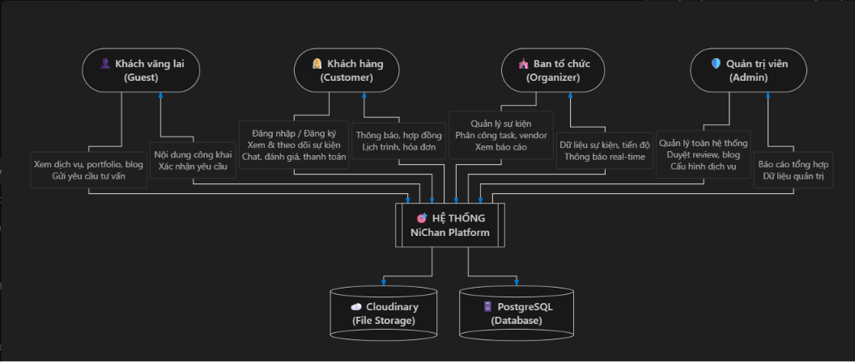
  - Sơ đồ chức năng (USE CASE)
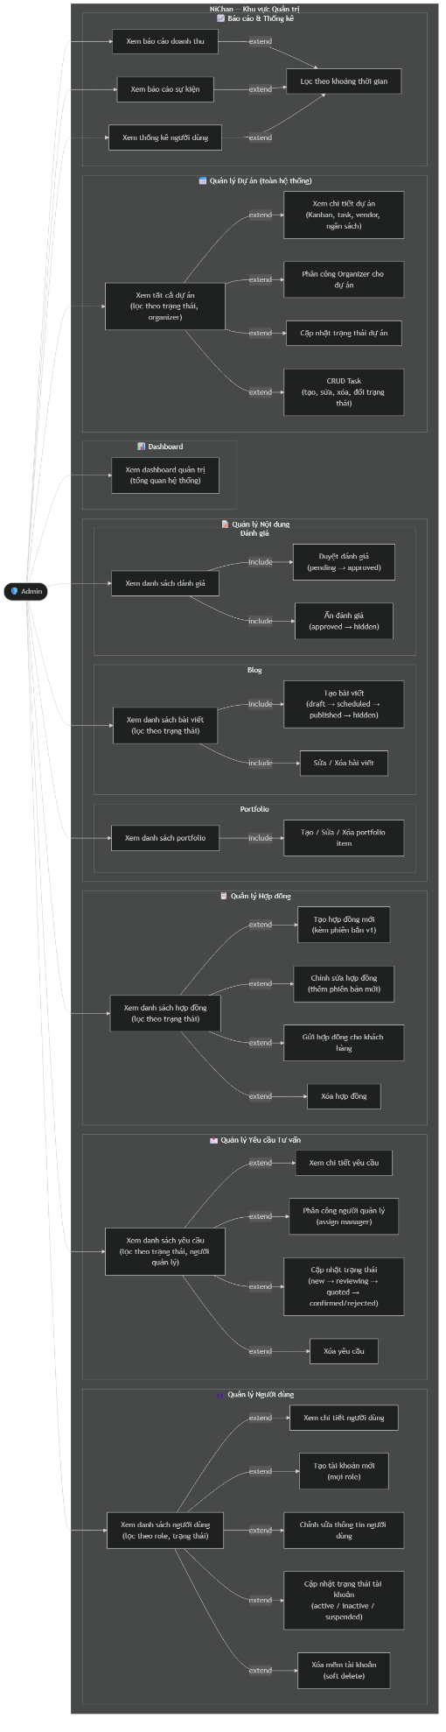 Admi
n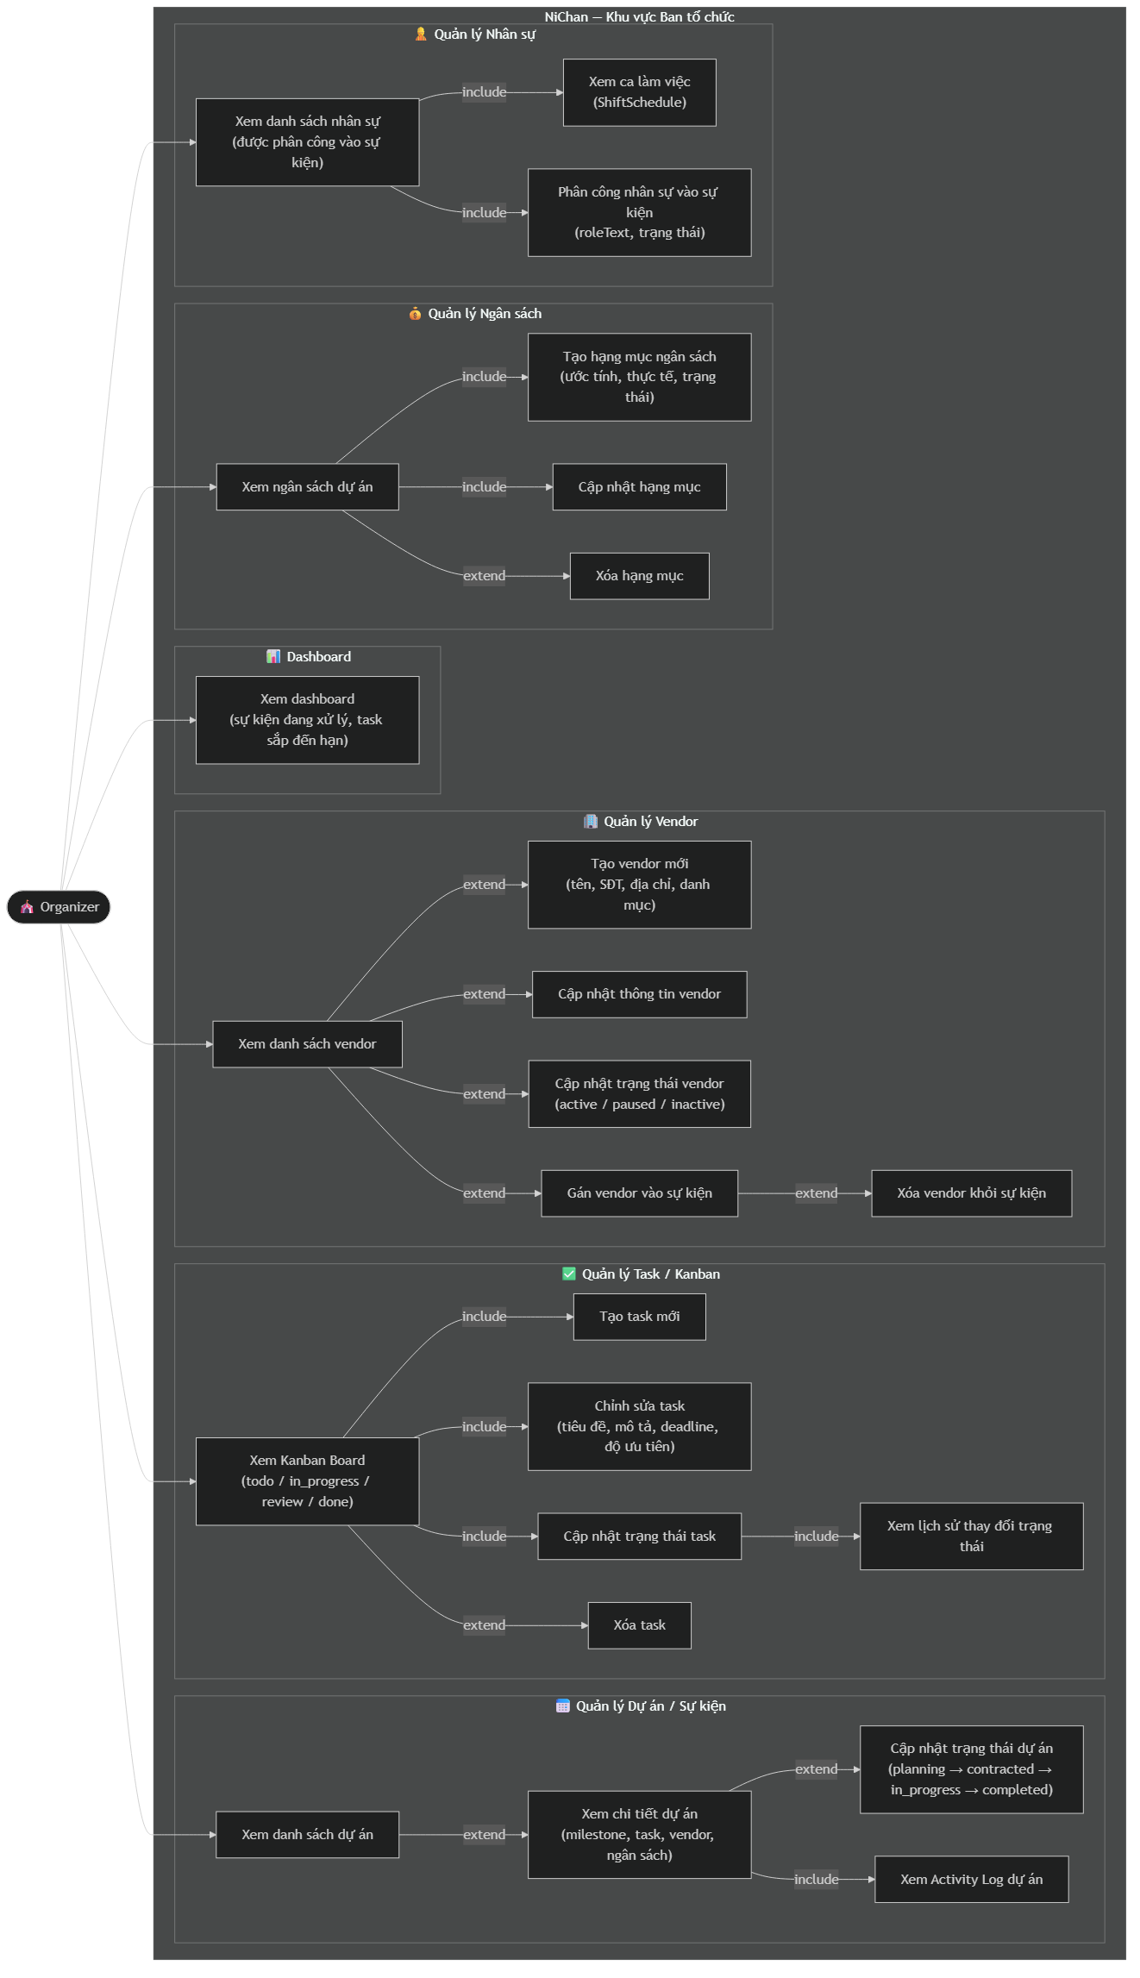 Organizer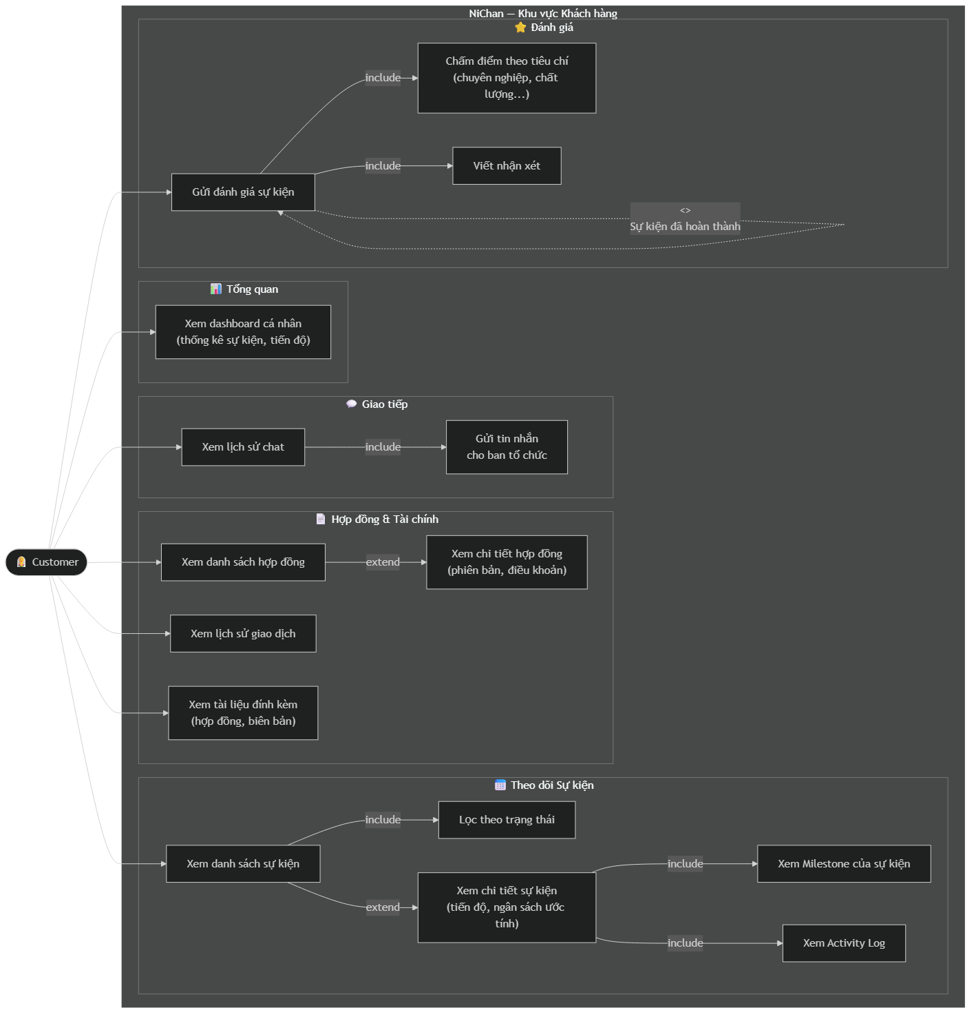Customer
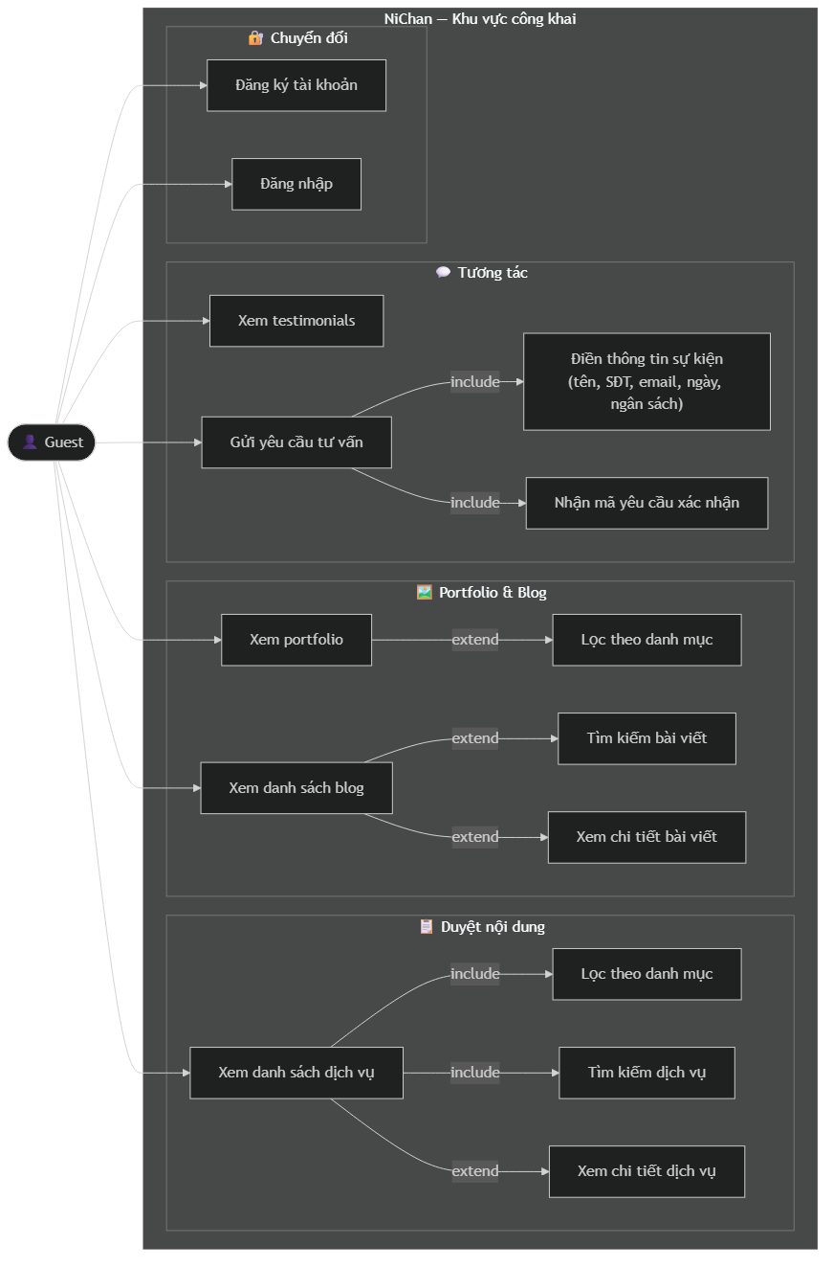 Guest
  - Yêu cầu tích hợp hệ thông khác (Intergration Requirement With Other System)
    - Tích hợp hệ thống thanh toán (Payment System Integration)
Mục tiêu:
- Cho phép ghi nhận giao dịch thanh toán hợp đồng sự kiện: đặt cọc, thanh toán theo mốc, thanh toán cuối cùng và chi phí phát sinh
- Hỗ trợ đa dạng phương thức thanh toán, mở rộng được sang thanh toán trực tuyến trong tương lai
- Minh bạch hóa tài chính dự án, giảm thiểu sai sót thủ công trong quản lý thu – chi
Các phương thức thanh toán được hỗ trợ:
- 💵 Tiền mặt (Cash) → nhập trực tiếp vào hệ thống bởi admin
- 💳 Thẻ tín dụng/ghi nợ (Credit/Debit Card) → tích hợp với cổng thanh toán trực tuyến
- 🏦 Chuyển khoản ngân hàng (Bank Transfer) → ghi nhận giao dịch và đối soát thủ công hoặc qua API ngân hàng
- 📱 Ví điện tử (E-Wallets) → tích hợp với VNPay, MoMo, ZaloPay
Kiến trúc tích hợp thanh toán:
Hệ thống thanh toán nằm trong các module tài chính của NiChan Backend và có thể kết nối với các dịch vụ ngoài:
NiChan Backend (Node.js + Express):
- Module hợp đồng (Contract Service) → quản lý giá trị hợp đồng và trạng thái ký kết
- Module giao dịch (Transaction Service) → ghi nhận giao dịch thu – chi theo sự kiện/hợp đồng
- Module ngân sách (Budget Service) → quản lý ngân sách dự kiến và thực tế theo hạng mục
Các hệ thống tích hợp ngoài (phạm vi mở rộng):
- Cổng thanh toán (VNPay, MoMo, ZaloPay, Stripe) qua REST API / SDK
- Ngân hàng (Bank API) để đối soát giao dịch chuyển khoản
- Hệ thống kế toán bên ngoài (nếu cần xuất dữ liệu tài chính)
Quy trình thanh toán:
Tạo hợp đồng và xác định giá trị (Contract Creation):
- Admin tạo hợp đồng cho sự kiện, ghi rõ tổng giá trị hợp đồng
- Hợp đồng gồm điều khoản thanh toán: các mốc thanh toán, tỷ lệ đặt cọc, phương thức thanh toán
Ghi nhận giao dịch (Transaction Recording):
- Admin tạo giao dịch thu (đặt cọc, thanh toán theo mốc) hoặc giao dịch chi (chi phí phát sinh, thanh toán nhà cung cấp)
- Mỗi giao dịch ghi rõ: số tiền, ngày, phương thức thanh toán, mô tả, sự kiện/hợp đồng liên quan
Xử lý thanh toán (Payment Processing):
- Nếu tiền mặt / chuyển khoản → admin nhập thủ công vào hệ thống, trạng thái = completed
- Nếu cổng thanh toán (mở rộng) → NiChan gửi yêu cầu qua API → Nhận webhook phản hồi thành công/thất bại → Cập nhật trạng thái giao dịch
Cập nhật trạng thái giao dịch (Transaction Status Update):
- Sau khi thanh toán, hệ thống cập nhật trạng thái: pending → completed hoặc cancelled
- Hệ thống tự động cập nhật ngân sách thực tế (actualAmount) trong budget item tương ứng
Báo cáo tài chính (Financial Reporting):
- Tổng hợp doanh thu theo tháng, lãi/lỗ theo dự án, chi phí theo hạng mục
- Khách hàng xem lịch sử giao dịch trong Customer Portal
Bảo mật và tuân thủ:
- Áp dụng HTTPS/TLS để mã hóa toàn bộ giao dịch
- Không lưu thông tin thẻ thanh toán nhạy cảm trong hệ thống
- Verify chữ ký webhook từ cổng thanh toán khi mở rộng tích hợp
- Lưu audit log cho mọi thay đổi trạng thái giao dịch và hợp đồng
- Dữ liệu tiền tệ lưu dạng Decimal để đảm bảo chính xác
Lợi ích:
- Minh bạch, chính xác trong quản lý tài chính từng dự án sự kiện
- Hỗ trợ đa dạng hình thức thanh toán, phù hợp thói quen khách hàng
- Dễ dàng đối soát giữa hợp đồng, giao dịch và ngân sách
- Kiến trúc mở rộng được sang thanh toán trực tuyến mà không thay đổi cấu trúc dữ liệu
    - Tích hợp hệ thống gửi Email (Email System Integration)
Mục tiêu:
- Tự động gửi thông báo, xác nhận, nhắc lịch và cập nhật trạng thái cho khách hàng, organizer và admin
- Hỗ trợ quản trị viên gửi email thông báo hàng loạt hoặc cá nhân khi cần
- Nâng cao trải nghiệm khách hàng, giảm tải liên lạc thủ công cho đội ngũ vận hành
Các loại Email trong NiChan:
Email xác thực (Verification Email):
- Khi khách hàng đăng ký tài khoản mới → Gửi email xác thực email
- Khi người dùng yêu cầu đặt lại mật khẩu → Gửi email chứa link reset mật khẩu
Email tiếp nhận yêu cầu (Consultation Email):
- Khi khách hàng gửi yêu cầu tư vấn → Gửi email xác nhận đã tiếp nhận
- Khi admin cập nhật trạng thái yêu cầu → Gửi email thông báo: đang xem xét, đã báo giá, đã xác nhận, từ chối
Email hợp đồng & thanh toán (Contract & Payment Email):
- Khi admin gửi hợp đồng cho khách hàng → Gửi email kèm thông tin hợp đồng
- Khi đến mốc thanh toán → Gửi email nhắc thanh toán
- Khi giao dịch hoàn thành → Gửi email xác nhận đã thanh toán
Email nhắc nhở sự kiện (Event Reminder Email):
- Nhắc các mốc triển khai quan trọng trước ngày diễn ra sự kiện
- Nhắc organizer về task sắp đến hạn hoặc quá hạn
- Nhắc khách hàng về sự kiện sắp diễn ra
Email thông báo nội bộ (Internal Notification Email):
- Thông báo cho organizer khi được phân công dự án mới
- Thông báo cho admin khi có đánh giá mới chờ duyệt
- Thông báo cho đội ngũ khi có thay đổi quan trọng trong dự án
Kiến trúc tích hợp Email:
Hệ thống email là Email Service trong NiChan Backend, tích hợp với các dịch vụ gửi email bên ngoài:
NiChan Backend (Node.js + Express):
- Module xác thực (Auth Service) → trigger email đăng ký, reset mật khẩu
- Module yêu cầu tư vấn (Consultation Service) → trigger email tiếp nhận, cập nhật trạng thái
- Module hợp đồng (Contract Service) → trigger email gửi hợp đồng, nhắc thanh toán
- Module sự kiện (Event Service) → trigger email nhắc mốc triển khai
- Module gửi email (Email Service) → xử lý tạo nội dung và gửi email
Email Providers (bên ngoài):
- SMTP Server (Gmail, Outlook, Office365)
- Dịch vụ email chuyên dụng (SendGrid, Amazon SES, Mailgun)
Quy trình gửi Email:
Sự kiện phát sinh (Trigger Event):
- Khách hàng đăng ký tài khoản → Gửi email xác thực
- Khách hàng gửi yêu cầu tư vấn → Gửi email xác nhận tiếp nhận
- Admin cập nhật trạng thái yêu cầu → Gửi email thông báo cho khách hàng
- Admin gửi hợp đồng → Gửi email kèm thông tin hợp đồng
- Task sắp đến hạn → Gửi email nhắc nhở organizer
Hệ thống xử lý (NiChan Email Service):
- Nhận sự kiện từ các module nghiệp vụ
- Tạo nội dung email dựa trên template HTML/Text (tách riêng khỏi logic nghiệp vụ)
- Điền dữ liệu động: tên khách hàng, mã yêu cầu, thông tin sự kiện, số tiền…
Kết nối với Email Provider:
- Gửi email qua SMTP hoặc REST API
- Nhận phản hồi thành công/thất bại từ provider
Theo dõi & báo cáo (Tracking & Logging):
- Lưu trạng thái gửi email: SENT, FAILED
- Ghi log để kiểm tra và truy vết khi có sự cố
- Hỗ trợ retry khi gửi thất bại
Công nghệ sử dụng:
- NiChan Email Module: Nodemailer (Node.js Email Library)
- Template engine: Handlebars hoặc EJS cho template email HTML
- Dịch vụ bên ngoài (SMTP/API): Gmail SMTP, SendGrid API, Amazon SES
- Cấu hình qua biến môi trường (SMTP_HOST, SMTP_PORT, SMTP_USER, SMTP_PASS)
Bảo mật:
- Sử dụng TLS/SSL khi kết nối SMTP
- Ẩn thông tin nhạy cảm bằng Environment Variables
- Giới hạn tần suất gửi (Rate Limiting) để tránh spam và bị chặn bởi provider
- Xác thực SPF, DKIM, DMARC để email không bị đánh dấu spam
Lợi ích:
- Gửi thông báo kịp thời, nâng cao trải nghiệm và sự hài lòng của khách hàng
- Giảm tải cho đội ngũ vận hành trong việc liên lạc thủ công
- Tăng tính chuyên nghiệp của doanh nghiệp tổ chức sự kiện
- Dễ dàng mở rộng tích hợp thêm SMS, Push Notification trong tương lai
    - Tích hợp hệ thống lưu trữ file (File Storage Integration)
Mục tiêu:
- Cho phép upload và lưu trữ ảnh dịch vụ, ảnh portfolio, ảnh đại diện, tài liệu hợp đồng và tài liệu sự kiện
- Đảm bảo file được lưu trữ an toàn, truy xuất nhanh và có kiểm soát quyền truy cập
- Giảm tải cho server chính bằng cách sử dụng dịch vụ lưu trữ đám mây chuyên dụng
Các loại file trong NiChan:
File hình ảnh (Image Files):
- Ảnh đại diện người dùng (avatar)
- Ảnh bìa dịch vụ, ảnh portfolio/case study
- Ảnh minh họa bài viết blog
File tài liệu nghiệp vụ (Business Documents):
- File hợp đồng (PDF, DOCX)
- Bản thiết kế concept sự kiện
- Bảng báo giá, checklist triển khai
- Biên bản nghiệm thu, biên bản thanh lý
Kiến trúc tích hợp lưu trữ file:
NiChan Backend (Node.js + Express):
- Middleware upload (Multer) → nhận file từ frontend, kiểm tra định dạng và dung lượng
- Module tài liệu (Document Service) → quản lý metadata file trong bảng documents
- Controller upload → gọi Cloudinary API để lưu file và nhận URL
Dịch vụ lưu trữ bên ngoài:
- Cloudinary → lưu trữ và tối ưu hình ảnh (resize, format, CDN)
- Hoặc Object Storage tương đương (AWS S3, Google Cloud Storage) cho tài liệu dung lượng lớn
Quy trình upload file:
Người dùng chọn file (File Selection):
- Frontend cho phép chọn file từ thiết bị, kiểm tra sơ bộ định dạng và dung lượng phía client
Backend nhận và validate (Server Validation):
- Multer nhận file upload qua multipart/form-data
- Kiểm tra loại file cho phép (jpg, png, pdf, docx…), từ chối file thực thi nguy hiểm (.exe, .sh, .bat)
- Kiểm tra dung lượng file không vượt quá giới hạn cho phép
Upload lên Cloudinary (Cloud Upload):
- Backend gửi file lên Cloudinary qua API
- Nhận URL file đã lưu trữ và các metadata (kích thước, định dạng, public_id)
Lưu metadata vào CSDL (Database Recording):
- Lưu URL file, tên file, loại file, trạng thái (pending / approved / signed / rejected), người upload, sự kiện/hợp đồng liên quan vào bảng documents
Công nghệ sử dụng:
- Multer: middleware xử lý multipart/form-data cho Node.js
- Cloudinary SDK: thư viện tích hợp Cloudinary cho Node.js
- Cấu hình qua biến môi trường (CLOUDINARY_CLOUD_NAME, CLOUDINARY_API_KEY, CLOUDINARY_API_SECRET)
Bảo mật:
- Kiểm tra định dạng file cả phía client và server
- Không cho phép upload file thực thi hoặc file có mã độc
- File tài liệu hợp đồng/tài chính chỉ hiển thị cho người dùng có quyền truy cập
- Sử dụng signed URL hoặc access control cho file nhạy cảm
Lợi ích:
- Lưu trữ tập trung, truy xuất nhanh qua CDN toàn cầu của Cloudinary
- Giảm tải server chính, không chiếm dung lượng hosting
- Tự động tối ưu hình ảnh (resize, nén, chuyển format) giúp tăng tốc tải trang
- Dễ dàng mở rộng dung lượng lưu trữ theo nhu cầu
    - Tích hợp hệ thống chat & thông báo thời gian thực (Real-time Chat & Notification Integration)
Mục tiêu:
- Cho phép khách hàng, organizer và admin trao đổi nhanh theo từng sự kiện mà không cần rời khỏi hệ thống
- Cập nhật thông báo tức thì khi có sự kiện quan trọng xảy ra, giúp người dùng phản ứng kịp thời
- Nâng cao hiệu quả phối hợp giữa các bên trong quá trình triển khai sự kiện
Các loại tương tác thời gian thực trong NiChan:
Chat theo sự kiện (Event Chat):
- Mỗi sự kiện có một hoặc nhiều kênh chat riêng (thread)
- Khách hàng trao đổi với organizer/admin về yêu cầu, thay đổi, xác nhận
- Organizer trao đổi nội bộ với admin về tiến độ, vấn đề phát sinh
Thông báo hệ thống (System Notification):
- Thông báo yêu cầu tư vấn mới cho admin
- Thông báo task được giao, task sắp đến hạn, task quá hạn cho organizer
- Thông báo hợp đồng được gửi, trạng thái dự án thay đổi cho khách hàng
- Thông báo đánh giá mới chờ duyệt cho admin
Kiến trúc tích hợp chat & thông báo:
NiChan Backend (Node.js + Express + Socket.IO):
- Socket.IO Server → quản lý kết nối WebSocket, room theo sự kiện (thread:<id>)
- Module chat (Chat Service) → quản lý thread, thành viên, tin nhắn
- Module thông báo (Notification Service) → tạo và đẩy thông báo đến người dùng
Cơ sở dữ liệu:
- Bảng chat_threads → lưu kênh chat theo sự kiện
- Bảng chat_thread_members → lưu thành viên tham gia kênh chat
- Bảng chat_messages → lưu nội dung tin nhắn, thời gian gửi, trạng thái xóa
- Bảng notifications → lưu thông báo theo người dùng, phạm vi, loại, trạng thái đọc
Quy trình chat thời gian thực:
Kết nối WebSocket (Connection):
- Người dùng đăng nhập → Frontend mở kết nối Socket.IO với backend
- Backend xác thực JWT token từ kết nối Socket, chỉ cho phép user hợp lệ
Tham gia room (Join Room):
- Khi người dùng mở chat sự kiện → Frontend join room thread:<threadId>
- Backend kiểm tra quyền: chỉ cho phép người dùng thuộc sự kiện đó tham gia
Gửi và nhận tin nhắn (Send & Receive):
- Người dùng gửi tin nhắn → Socket.IO emit event đến server
- Server lưu tin nhắn vào bảng chat_messages → Broadcast đến tất cả thành viên trong room
- Các thành viên đang online nhận tin nhắn tức thì, không cần tải lại trang
Quản lý tin nhắn (Message Management):
- Tin nhắn đã xóa lưu deleted_at thay vì xóa vật lý, đảm bảo bảo toàn lịch sử
- Lịch sử tin nhắn được load từ database khi người dùng mở lại kênh chat
Quy trình thông báo thời gian thực:
Sự kiện phát sinh (Trigger Event):
- Các module nghiệp vụ (yêu cầu, task, hợp đồng, đánh giá) emit event khi có thay đổi quan trọng
Tạo thông báo (Notification Creation):
- Notification Service nhận event → Tạo bản ghi trong bảng notifications với: userId, scope, type, title, message, entityType, entityId
Đẩy thông báo realtime (Push Notification):
- Socket.IO gửi thông báo đến người dùng đang online
- Frontend cập nhật badge thông báo và hiển thị popup tức thì
Quản lý thông báo (Notification Management):
- Người dùng xem danh sách thông báo, lọc theo đã đọc/chưa đọc
- Đánh dấu đã đọc → Cập nhật isRead = true và readAt
Công nghệ sử dụng:
- Socket.IO: thư viện WebSocket cho Node.js, hỗ trợ fallback HTTP long-polling
- JWT Authentication: xác thực kết nối Socket bằng token
- Room-based architecture: mỗi thread là một room, quản lý broadcast hiệu quả
Bảo mật:
- Xác thực JWT cho mỗi kết nối Socket.IO, từ chối kết nối không hợp lệ
- Kiểm tra quyền truy cập thread: người dùng chỉ tham gia thread thuộc sự kiện mình có quyền
- Nội dung tin nhắn phải có dữ liệu hợp lệ và giới hạn độ dài
- Thông báo chỉ được gửi đến đúng người dùng liên quan
Lợi ích:
- Trao đổi tức thì giữa khách hàng và đội ngũ tổ chức, giảm thời gian phản hồi
- Không cần chuyển sang ứng dụng nhắn tin bên ngoài (Zalo, Messenger), mọi trao đổi lưu trong hệ thống
- Thông báo kịp thời giúp admin và organizer phản ứng nhanh với các sự kiện quan trọng
- Lịch sử chat và thông báo được lưu trữ, dễ dàng truy vết và kiểm tra khi cần

